Prva strana projektne dokumentacije - template

Projektovanje i implementacija sistema za podršku odlučivanju u oblasti izdavanja smeštaja
Student (ime i prezime, smer, broj indeksa)

Predmet Asistent
Sistemi skladišta podataka Ime asistenta
Sadržaj
Specifikacija zadatog realnog sistema i projektovanje OLTP šeme baze podataka 3
Opis realnog sistema 3
Model konceptualne šeme baze podataka 3
Model implementacione šeme baze podataka 3
Projektovanje DW šeme baze podataka 5
Model implementacione DW šeme baze podataka 5
Specifikacija poslovnog modela - Bus matrix 6
Tema 1 – Prihodi od studiranja 6
Opis poslovne teme – Prihodi od studiranja 7
Implementacioni dimenzioni model– Prihodi od studiranja 7
Specifikacija činjenice - FACT_STUD_INCOME 8
Specifikacija dimenzija činjenične tabele FACT_STUD_INCOME 8

Specifikacija zadatog realnog sistema i projektovanje OLTP šeme baze podataka
Ovo poglavlje treba da sadrži tri potpoglavlja:
- Opis realnog sistema,
- Model konceptualne šeme baze podataka
- Model implementacione šeme baze podataka

Opis realnog sistema
U ovom odeljku treba opisati uočene klase realnih entiteta kao i odnose koji postoji između njih. Voditi se primerom opisa specifikacija informacionih sistema po uzoru na zadatke iz projektovanja ER konceptualne šeme baze podataka sa predmeta Baze podataka 1 sa osnovnih studija.

Model konceptualne šeme baze podataka
U ovom odeljku potrebno je priložiti sliku konceptualnog modela (ER šeme) baze podataka. Za crtanje ER dijagrama se može koristiti SQL Developer Data Modeler ili drugi alat. Osim ER dijagrama, za svaki tip entiteta navesti naziv i kratak opis svih njegovih obeležja, kao što je prikazano ispod:

Tip entiteta 1
Naziv obeležja 1 | Opis obeležja 1
Naziv obeležja N | Opis obeležja N
...
...
Tip entiteta n
Naziv obeležja 1 | Opis obeležja 1
Naziv obeležja N | Opis obeležja N

Model implementacione šeme baze podataka
U ovom odeljku potrebno je priložiti model implementacione relacione šeme baze podataka, koja je nastala kao rezultat transformacije iz konceptualne šeme baze podataka. Primer jednog implementacinog modela, generisanog pomoću SQL Developera, dat je na slici ispod:
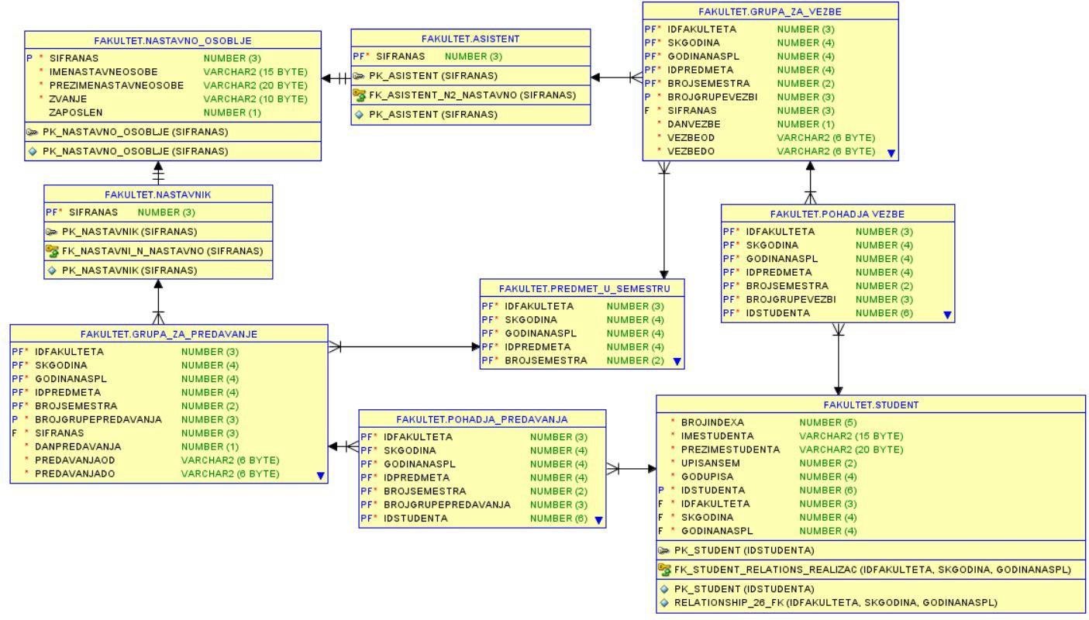

Osim implementacinog modela, potrebno je za svaku tabelu u implementacionoj šemi baze podataka navesti naziv i kratak opis svih njenih kolona, kao što je prikazano ispod:

Tabela 1
Redni broj | Naziv kolone | Tip podatka | Nullable | Opis kolone
1. | Kolona 1 | Tip kolone 1 | Da/Ne | Opis kolone 1
... | ... | ... | ... | ...
n. | Kolona n | Tip kolone n | Da/Ne | Opis kolone n

Projektovanje DW šeme baze podataka

Model implementacione DW šeme baze podataka
U ovom poglavlju potrebno je prikazati implementacioni model celokupne DW šeme baze podataka, u vidu šeme tipa sazvežđa (constellation schema). Neophodno je priložiti sliku kompletne DW šeme, koja daje objedinjeni pregled svih projektovanih tematskih DW šema, njihovih međusobnih odnosa, kao i deljenih dimenzija.

Šema tipa sazvežđa omogućava sagledavanje skladišta podataka kao celine i predstavlja polaznu tačku za detaljniji opis pojedinačnih star/snowflake šema, koje su u nastavku dokumenta razrađene u posebnim potpoglavljima, organizovanim po poslovnim temama.

Na slici ispod mora biti prikazana kompletna DW šema baze podataka, sa jasno izdvojenim činjeničnim tabelama i pripadajućim dimenzijama. Primer:

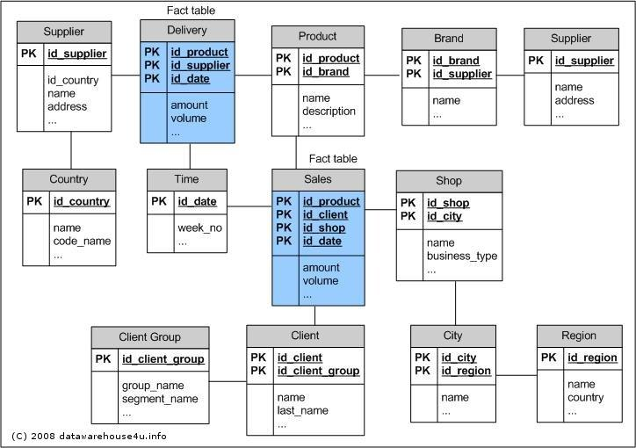

Napomena: U slučaju da dimenzije slike onemogućavaju čitak prikaz u standardnoj orijentaciji stranice koristiti landscape orijentaciju.

Specifikacija poslovnog modela - Bus matrix
U okviru ovog poglavlja neophodno je priložiti Bus matricu (Bus Matrix), kojom se prikazuju poslovne teme (procesi poslovanja) i dimenzije koje se koriste u okviru svake teme. Bus matrica omogućava identifikaciju deljenih dimenzija.

Na slici ispod prikazan je primer Bus matrice, gde su poslovne teme predstavljene po kolonama, a dimenzije po vrstama, dok se njihova povezanost označava odgovarajućim simbolom.
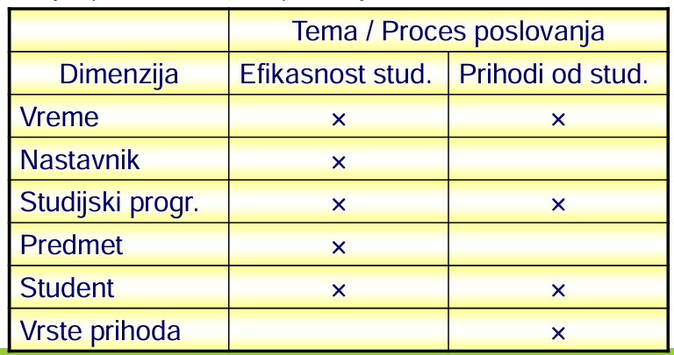
Svako naredno poglavlje u okviru ovog dela dokumentacije odnosi se na jednu poslovnu temu (proces poslovanja) i treba da bude usmereno na njen detaljan prikaz i specifikaciju poslovnog modela. Naredno poglavlje ilustruje jedan primer poslovne teme koja je orijentisana na praćenju prihoda od studiranja.

Tema 1 – Prihodi od studiranja
U okviru poglavlja za izrabranu temu neophodno je obihvatiti sledeće elemente:
- priložiti sliku implementacionong modela star/snowflake šeme baze podataka,
- navesti specifikaciju činjenica
  - atributi mera i domeni atributa
  - spisak kontekstnih dimenzija po kojima se mera iskazuje
  - specifikacija algoritama, tj. operacija kojima se izračunava vrednost mere
  - specifikacija pravila i ograničenja povezanih sa izračunavanjem vrednosti mere
  - specifikacija izvora podataka, neophodnih za izračunavanje vrednosti mere uključujući:
    - spoljne izvore podataka ili
    - specifikacije drugih mera, koje se koriste za izračunavanje vrednosti izvedene mere,
- navesti specifikaciju dimenzija
  - atributi i domeni atributa
  - granularnost
  - nivoi hijerarhije
  - operacija, pravila i ograničenja povezanih s kreiranjem, ukidanjem i izmenama vrednosti instance dimenzije
  - specifikacija izvora za navedene dimenzije
U ovom poglavlju dat je detaljan prikaz i specifikacija poslovnog modela teme Prihodi od studiranja.

Opis poslovne teme – Prihodi od studiranja
U ovom potpoglavlju potrebno je dati opis poslovne teme koja se analizira u okviru DW sistema.
Opis treba da obuhvati:
- poslovni kontekst i značaj teme za donošenje odluka,
- osnovni poslovni proces ili događaj koji se prati,
- ciljeve analize (šta se želi meriti i analizirati),
- tipične upite i izveštaje koji se nad ovom temom očekuju.
Opis poslovne teme daje motivaciju za izbor činjenica, mera i dimenzija koje se dalje detaljno specificiraju u narednim potpoglavljima.
Primer:
Poslovna tema Prihodi od studiranja obuhvata analizu svih novčanih priliva ostvarenih po osnovu studiranja na fakultetu, sa ciljem praćenja strukture i dinamike prihoda tokom vremena. Ova tema omogućava donošenje odluka vezanih za finansijsko planiranje, kontrolu naplate, kao i analizu zastupljenosti pojedinih vrsta prihoda.
Analiza prihoda vrši se na sedmičnom nivou, po studijskim programima i po studentima, uz posebno razdvajanje po vrstama prihoda kao što su školarine, prijave ispita, prijave završnih radova, izdavanje diploma i druge administrativne usluge.

Implementacioni dimenzioni model – Prihodi od studiranja
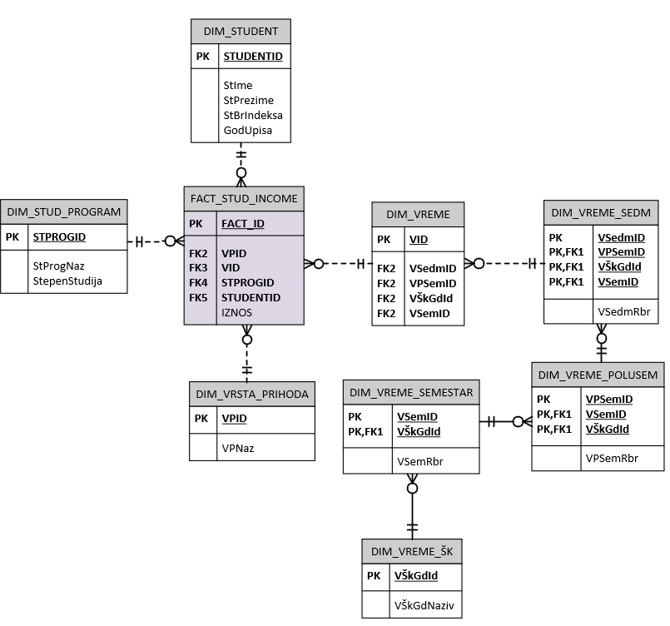
U ovom potpoglavlju potrebno je priložiti sliku dimenzionog modela poslovne teme, u vidu odgovarajuće star ili snowflake šeme baze podataka, sa jasno označenom tabelom činjenica, pripadajućim dimenzijama i vezama između njih (kao što je prikazano na slici iznad).

Specifikacija činjenice - FACT_STUD_INCOME
U ovom potpoglavlju neophodno je navesti specifikaciju činjenice koja se analizira u okviru opisane poslovne teme. Specifikacija činjenice treba da obuhvati informacije o svim merama, pripadajućim dimenzijama, domenu i jedinici svake mere, algoritmu izračunavanja, pravilima i ograničenjima izračunavanja vrednosti mere i izvorima podataka. Jedan primer specifikacije činjenične tabele FACT_STUD_INCOME dat je u tabeli ispod:

Dimenzije |  | DIM_STUDENT,  DIM_STUD_PROGRAM,  DIM_VREME,  DIM_VRSTA_PRIHODA
Mera | Domen | Jedinica mere
IZNOS | Number | Novčana vrednost u odgovarajućoj valuti.
Algoritam izračunavanja mera
Mera | Algoritam izračunavanja
IZNOS | Sumiranjem svih evidentiranih uplata studenta za odgovarajuću vrstu prihoda u okviru jedne sedmice, za odgovarajući studijski program.
Pravila i ograničenja izračunavanja vrednosti mere
Mera | Pravila i ograničenja
IZNOS | U obračun se uključuju samo realizovane uplate; stornirane, nerealizovane i neuspešne transakcije se ne uzimaju u obzir.
Izvori podataka |  | OLTP baza podataka, tabela sa evidencijom finansijskih transakcija studenata.

Specifikacija dimenzija činjenične tabele FACT_STUD_INCOME
U ovom potpoglavlju neophodno je navesti specifikaciju svih dimenzija u okviru opisane poslovne teme. Specifikacija dimenzija treba da obuhvati informacije kao što su: granularnost dimenzije, nivoe hijerarhije, izvore podataka, kao i atribute dimenzije sa pripadajućim opisima, domenima i pravilima korišćenja. Jedan primer specifikacije dimenzione tabele DIM_VREME dat je u tabeli ispod:

DIM_VREME
Granularnost | Sedmica
Hijerarhija | DIM_VREME_SEDM, DIM_VREME_POLUSEM, DIM_VREME_SEMESTAR, DIM_VREME_ŠK
Izvori podataka | Generiše se procedurom u okviru ETL procesa, na osnovu definisanog akademskog kalendara.
Atribut | Opis | Domen
VID | Jedinstveni identifikator | Surogat ključ
VŠkGdID | Oznaka školske godine | Celobrojna vrednost formata YYYY
VSemID | Oznaka semestra u školskoj godini | {Zimski, Letnji}
VPSmID | Oznaka polusemestra u semestru | {1, 2}
VSedmID | Oznaka sedmice u semestru | {1,...,18}
Pravila i ograničenja | Iniciranjem nove školske godine, kreiraju se svi podaci o dimenziji za datu školsku godinu, do nivoa sedmice.

Specifikacija dimenzione tabele DIM_VRSTA_PRIHODA dat je u tabeli ispod:

DIM_VRSTA_PRIHODA
Granularnost | Elementarne vrste prihoda
Hijerarhija | Jedan nivo hijerarhije
Izvori podataka | OLTP BP, tabela sa evidencijom svih vrsta prihoda.
Atribut | Opis | Domen
VPID | Jedinstveni identifikator | Surogat ključ
VPNaz | Naziv vrste prihoda | {Školarina, Prijava ispita, Prijava diplomskog rada, Izdavanje diplome…}
Pravila i ograničenja | Vrste i načini sticanja prihoda definisani su Statutima univerziteta i fakulteta, Pravilnikom i Zakonom o visokom obrazovanju.

….

Napomena: Ukoliko se ista dimenzija koristi u okviru više poslovnih tema (deljena dimenzija), nije potrebno ponovo navoditi njenu kompletnu specifikaciju. U tom slučaju, u okviru tekuće poslovne teme, dovoljno je referencirati prethodno definisanu specifikaciju dimenzije, uz navođenje odgovarajućeg poglavlja u kome je dimenzija detaljno opisana.

